**Кто шагает дружно в ряд?**

Председатели районных советов ветеранов и активисты серебряного возраста прошли базовую подготовку по скандинавской ходьбе и получили навыки организации тренировок для населения.

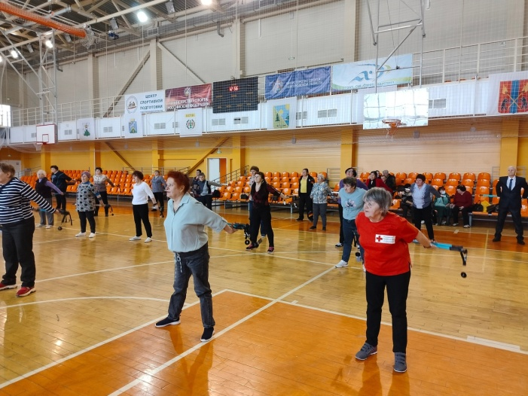

Спортивные уроки состоялись в рамках семинара, посвящённого проекту областного совета ветеранов «Сельскими тропами – к здоровью и долголетию!», поддержанному Фондом президентских грантов.

Обучение проходило в Великом Новгороде на базе спортивной школы «Спорт-индустрия» 30 марта. Новгородский район представляли председатель совета ветеранов Виталий Бабич, а также известные пропагандисты спорта и здорового образа жизни Зинаида Малышева и Анатолий Тихомиров из деревни Григорово.

– Семинар объединил более 50 человек, увлеченных этим видом спорта, из разных районов. Участие в мероприятии приняли также сенатор Российской Федерации Елена Писарева, министр спорта и молодежной политики Новгородской области Кристина Михайлова, – сообщил нашей газете Виталий БАБИЧ.

Он рассказал, что проект предполагает создание не менее 40 групп любителей северной ходьбы в сельских поселениях нашего региона, с количеством от 5 до 15 и более человек в каждой. В Новгородском районе эта работа активно проводится уже не первый год. Любители этого вида спорта объединяются, сами разрабатывают маршруты. И одним из показательных примеров может служить деревня Григорово, где спорт для пенсионеров стал действительно нормой жизни благодаря неутомимым общественникам.

Что касается нынешнего семинара, то участников обучили технике и методике скандинавской ходьбы, ознакомили с комплексом упражнений при проведении разминок. Многим прошедшим обучение были вручены сертификаты. По окончании семинара председателям районных советов ветеранов были переданы спортивный и медицинский инвентарь, экипировка для участников и методическая литература.

– В перспективе, когда установится хорошая погода, проведем районный фестиваль по скандинавской ходьбе среди пенсионеров, – поделился планами Виталий Иванович. – А уже в конце апреля пройдет спартакиада для людей «серебряного» возраста.

Светлана НИКОЛАЕВА

Фото Новгородского областного совета ветеранов